Қысқа мерзімді жоспар
САБАҚ: Қазақ тілі мен әдебиеті (оқыту қазақ тілінде емес) |  |  | Мектеп: 17, Ақтөбе қ.
Күні: |  |  | Мұғалімнің аты-жөні: Кенжигалиева Г.М.
Сынып: 8 |  |  | Қатысқан оқушылар саны: |  | Қатыспағандар:
Сабақтың тақырыбы |  |  | Қазақстанның су ресурстары. Су қасиеті
Осы сабақ арқылы жүзеге асатын оқу мақсаттары |  |  | 8.2.6.1 кесте, диаграмма, нұсқаулық, шартты белгілер мен сызбаларда берілген ақпаратты талдау, баға беру
Сабақтың мақсаттары |  |  | Өз ойыңды ортаға салып, пікір білдіру, графиктік ақпараттарды талдау.
Тілдік мақсаттар |  |  | Тірек сөздер: судың тапшылығы, таза су, ауызсу,
Осыған дейін меңгерілген білім |  |  | Су тақырыбымен алдыңғы сабақтардан таныс.
Жоспар
Жоспарланатын уақыт | Жоспар бойынша орындалуы тиіс  іс-әрекеттер |  |  |  |  | Дереккөздер
Сабақтың басы  5 минут | Қызығушылықты ояту.  1-тапсырма. Сынып үш оқушыдан тұратын шағын топтарға бөлінеді. Талқылауды бастамас бұрын өткен сабақ бойынша сұрақтар қойылып, қандай сөздерді үйренгендерін естеріне түсіріледі. Сабақтың тақырыбымен таныстырып, қандай оқу мақсаттары бойынша жұмыс жүргізетіндері түсіндіріледі. «АКРОНОМ» әдісі  Оқушылар қасында отырған жұбымен бірге берілген сөзден сабақ тақырыбына қатысты сөйлем немесе мақал\өлең жазады (ауызша орындауға да болады).  А-  У-  Ы-  З-  С-  У-  Мысалы:  Т-  І -  Л-  Тілді  Ілгерілету үшін  Лауазымды тұлға болудың қажеті жоқ.
Сабақтың ортасы  5 минут  15 минут  5 минут | Айтылым тапсырмасы.  2-тапсырма. Оқушылар топта берілген суреттік ақпарат бойынша өз ойларын бөлісіп, ортақ бір қорытынды дайындайды. Өзге топтармен өз шешімдерін салыстырады.  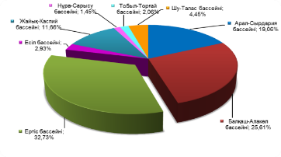  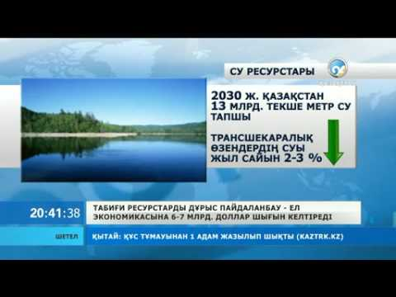  3-тапсырма. Оқушылар суреттік ақпаратта берілген деректерді қолдана отырып, пікірталасқа дайындалады.  Мұғалім бір оқушыны жүргізуші ретінде тағайындайды. Әр топтап топ басшы шығып, өз ойлары мен дәлелдерін ұсынады. Сөйтіп, әр топтан кезек-кезек 3 адам шығып, өз ойларын ортаға салады. Топ оқушылары ең үздік сөйлеген спикерге дауыс береді.  Бағалау критерийі Тапсырма Дескриптор  Шартты белгілер мен сызбаларда берілген ақпаратты талдайды және бағалайды. 1 1. Берілген сөзден сабақ тақырыбына қатысты тапсырманы орындайды;  2 2. Берілген кесте, диаграмма бойынша өз ойларын айтып талқылайды;  3 3. Халық мақалына өз пікірін жазады; |  |  |  |  | Таратпа материал  https://kitap.kz/  Таратпа материал
Сабақтың соңы  10 минут | Пікірталас аяқталған соң, әр оқушы рефлексия парағын толтырады.  Кері байланыс  Не білдім?  Не үйрендім?  Сұрақтар  Ұсыныс  Сабақтағы көңіл-күйіңіз
Қосымша ақпарат
Дифференциация – Сіз оқушыларға көбірек қолдау көрсету үшін не істейсіз? Қабілеті жоғары оқушыларға қандай тапсырма беруді көздеп отырсыз? |  | Бағалау – Оқушылардың ақпаратты қаншалықты меңгергенін қалай тексересіз? |  | Пәнаралық байланыс  Қауіпсіздік ережелері  АКТ-мен байланыс  Құндылықтармен байланыс (тәрбиелік элемент)
Дифференциацияны берілетін тапсырма, күтілетін нәтиже, қолдау көрсету, бөлінетін уақыт, қолданылатын дереккөздер арқылы жүзеге асыруға болады.  Дифференциация сабақтың кез келге бөлімінде қолданылады. |  | Бұл бөлімді оқушылардың сабақ барысында алған білімдерін бағалау үшін қолданылатын әдіс-тәсілдеріңізді жазу үшін пайдаланыңыз. |  | Сабақ жоспарын құру үшін сізге өзге пән мұғалімдерінің көмегі керек пе?  Берілген тапсырмалардың қайсыбірі оқушылардың қауіпсіздігіне немесе денсаулығына қауіп төндіре ме?  Оқушылар сабақ барысында өздерінің АКТ дағдыларын дамыта ала ма?  Осы сабақ барысында НЗМ құндылықтарын дамытуға қандай мүмкіндік бар?

